ДОМ 17

RODZICE: STEFAN ? (? – do 1853r.) и PELAGIA/ ПОЛАГЕЯ BAZYLOWA? (1784г. – 05.10.1870г.) SZKUROPACKIE/ ШКОРОПАЦКИЕ

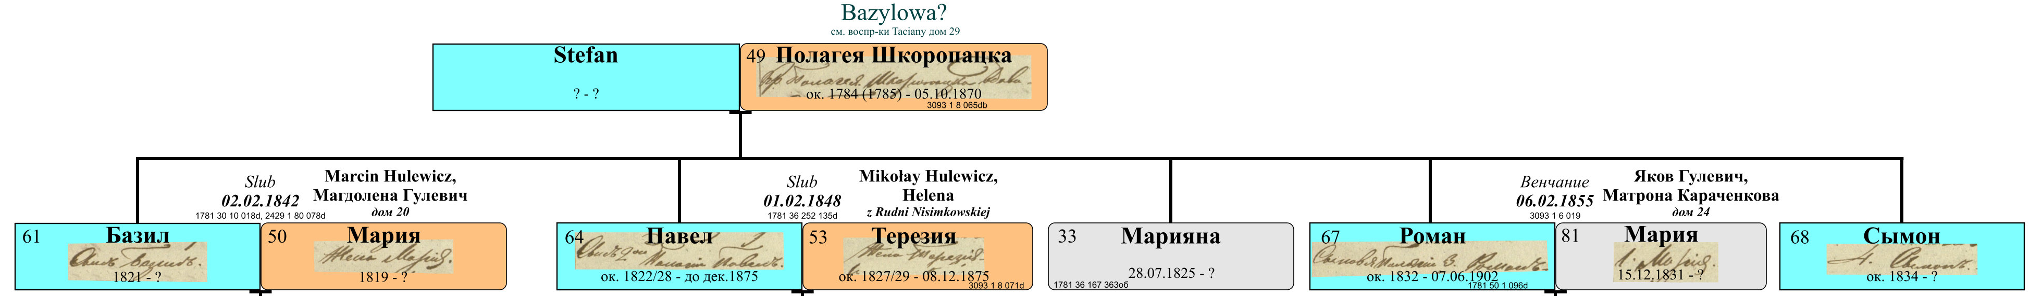

ДЕТИ:

I. Bazyl po Stefana (1821r. - ?)

RODZICE: Bazyl po Stefana (1821r. - ?) i Marya po Marcina Hulewiczowna (1819r. - ?) Szkuropackie
Родители: Базилъ Стефановъ (1821г. – ?) и Мария Марцинова Гулевичевна (1819г. – ?, из Дома 20 Рудни Столбунской) Шкоропацкие
(оба римско-католического вероисповедания)

ДЕТИ:

I. Розалия Васильева (20.03.1843г. – ?) - замуж за Франца Людвигова Гулевича, вторая жена, в Дом №107 Рудни Нисимковской

Запись №2 от 6 числа февраля 1872г. В Чечерском костеле… повенчан брак
Франца Гулевича, покотского крестьянина, вдовца, 45лет, сам из Рудни Нисимковской
с Розалиею Шкуропадскою, девицей, сама из Рудни Столбунской по сделанному предварительному соглашению.
Родители повенчанного: Людвига и Раины Гулевичей, законных супругов, сын
Родители повенчанной: Василия и Марии Шкуропадских, законных супругов, дочь

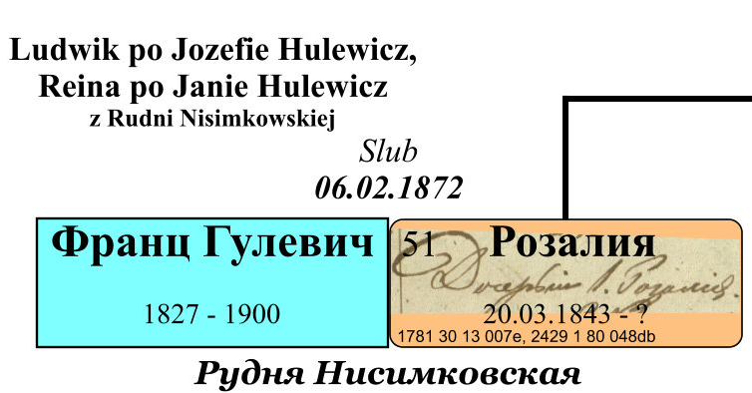

II. Pawel po Stefana (1822r./ 1828r. - ?)

RODZICE: Pawel po Stefana (1822r./ 1828r. - ?) i Teressa po Mikolaia Hulewiczówna (1827r./ 1829r. – 08.12.1875r.) Szkuropackie
Родители: Павелъ Стефановъ (1822г./ 1828г. – ?) и Терезия Миколаева Гулевичевна (1827г./ 1829г. – 08.12.1875г., из Дома №13 (34) Рудни Нисимковской) Шкоропацкие
(оба римско-католического вероисповедания)

Терезия Миколаева Гулевичевна – дочь Николая Матфеева и Елены Мартиновой Гулевичей из Дома №13 (34) Рудни Нисимковицкой

Ф.2991_1_86
№6 06/08 (крещён) января 1848г.
Сынъ Иванъ (умре)
Деревни Рудни Столбунской крестьянинъ Jсай Мининъ и законная жена его Евдокiя Иванова, православного вероисповедания.
Восприемники: оной деревни крестьянинъ Павелъ Стефановъ и крестьянка Софiя Петрова Jосифа Тимофеева жена

Ф.2991_1_86
№33 02/04 (крещён) августа 1849г.
Сынъ Стефанъ (умре)
Деревни Рудни Столбунской крестьянинъ Jесакiй Мининъ и законная жена его Евдокiя Иванова, православного вероисповедания.
Восприемники: оной деревни крестьянинъ Павелъ Стефановъ и крестьянка Марiя Матфеева дочь девица

ДЕТИ:
I. Базиль/ Василий Павловъ Шкоропацкий(20.01.1849г. – ?) - женат съ Ядвигой Казимировой Гулевною (20.10.1847г.) из
Дома №2 (04) Рудни Нисимковской

Ядвига Казимирова Гулевна – дочь Казимира Васильева и Марианы Ерёмовой Гуловъ из Дома №2 (04) Рудни Нисимковской

№35/20/21– 1781-36-252-стр.47
u Kazimierza i Marianny Hulewiczow
20 oktober (октября) 1847г. narodzona córka Jadwiga Hulewna №35 Jadwiga po Kazimierzа Hulewna (1847г.10.20)
Kumami byli Teodor (z) Julia Hulewiczowie

III. Marianna po Stefana (28.07.1825r. - ?) – замужем за Сымоном Доминиковым Смыковым из Дома 10 Рудни Столбунской

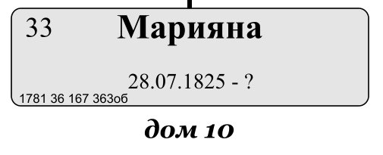

IV. Роман Стефановъ (1832г. - 07.06.1902г.)

Родители: Роман Стефановъ (1832г. - 07.06.1902г.) и Мария Яковлева Гулевичевна (15.12.1831г. – ?, из Дома 24 Рудни Столбунской) Шкоропацкие

V. Сымонъ Стефановъ (1834г. - ?)

